Nom :
Prénom :
Classe :
Prénoms de tes camarades :

Comparaison de colles

DEMARCHE DE PROJET

3DT11-Analyse colle E1

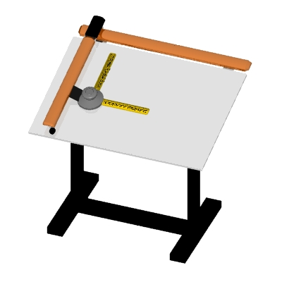

ANALYSE et CHOIX

Objectif de mon travail :
Comparer les colles mises à ma disposition,
Déterminer laquelle est la plus adaptée à notre utilisation.

Type de la colle | Mode d’emploi de la colle | Temps de séchage avant utilisation | Prix | Sécurité  (pictogramme) | Avantages et  Surface de recouvrement | Précaution d’emploi et équipements de sécurité
Néoprène
Colle à bois
Super glue
A partir des colles mises à votre disposition, compléter le tableau suivant.

